Ausbau des Händlernetzwerks: Neuer SENNEBOGEN Händler Böhrer im süddeutschen Raum
Für den Vertrieb und Service der SENNEBOGEN Maschinen im süddeutschen Raum konnte mit der Böhrer Baumaschinen GmbH & Co. KG aus Walldürn ein neuer Partner gefunden werden. Durch die Kooperation mit dem neuen kompetenten Service- und Vertriebspartner stärkt SENNEBOGEN seine Marktpräsenz im süddeutschen Raum.
Böhrer Baumaschinen GmbH & Co. KG verfügt über weitreichende Erfahrungen im Vertrieb und Service von Baumaschinen. Zukünftig wird der neue Vertragshändler die SENNEBOGEN Produktlinie Green Line, im Detail Umschlagmaschinen für den Einsatz im Abfallrecycling, Hafen, Schrott- und Stahlwerksbereich, in der Holzindustrie, Baumpflege sowie in der Bauwirtschaft für die Regionen von Baden-Württemberg, betreuen. Mit seinem guten Marktwissen und einem hohen Maß an Erfahrung wird Böhrer Baumaschinen ab sofort alle Anfragen zu Verkauf, Service und Ersatzteilen abwickeln.
Synergien nutzen und gemeinsam Ziele erreichen
Durch die Integration des SENNEBOGEN-Produktprogramms wird der neue Vertriebspartner seinen Kunden ein breites Sortiment an Maschinen für eine Vielzahl von Einsätzen bieten können. Die strategische Partnerschaft zielt darauf ab, die Kundenbedürfnisse noch besser zu erfüllen und ihnen Zugang zu den neuesten Innovationen und Technologien im Bereich Umschlag- und Baumaschinen zu bieten.
SENNEBOGEN freut sich auf eine erfolgreiche Zusammenarbeit mit Böhrer Baumaschinen und ist überzeugt, dass diese Partnerschaft sowohl für beide Unternehmen als auch für die Kunden von großem Nutzen sein wird.

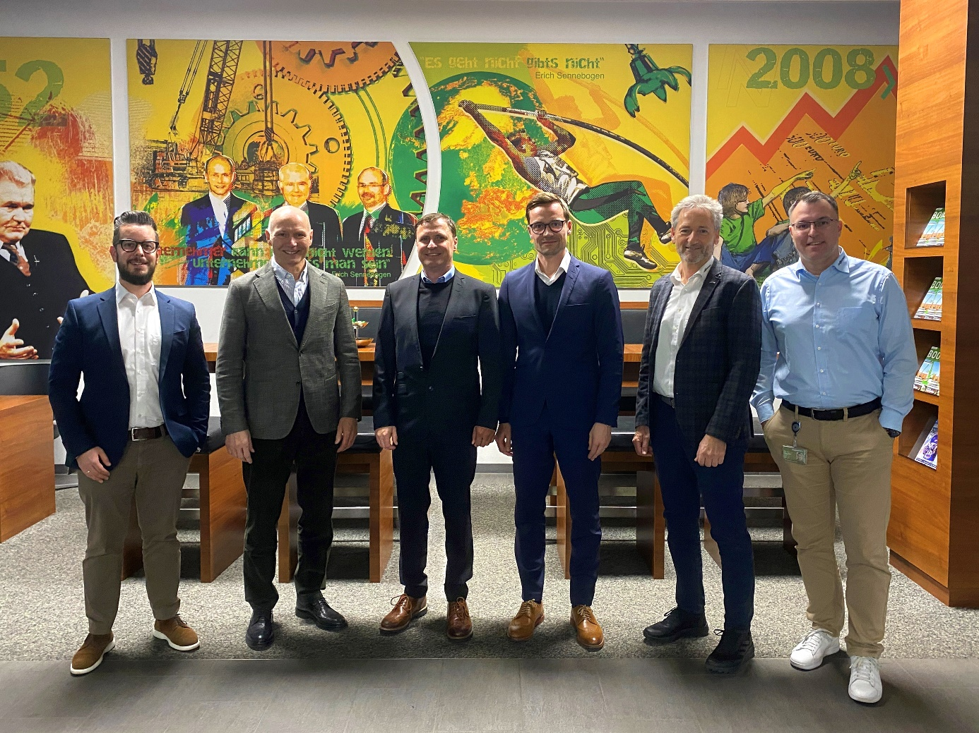
Bildunterschrift:
Von links nach rechts: Simon Gröschl (Verkaufsleiter), Erich Sennebogen (Gesellschafter), Matthias Meiser (Geschäftsführer Böhrer), Marc Braun (Geschäftsführer Böhrer), Alfred Endl (Direktor Vertrieb), Michael Plecity (Verkaufsleiter Green Line)

